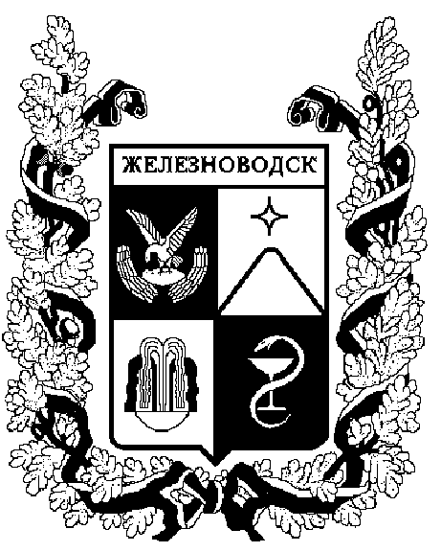

ПОСТАНОВЛЕНИЕ
администрации города-КУРОРТА железноводска ставропольского края

14 апреля 2021 г. | г. Железноводск | № | 311

О внесении изменений в муниципальную программу города-курорта Железноводска Ставропольского края «Развитие транспортной системы и охрана окружающей среды в городе-курорте Железноводске Ставропольского края», утвержденную постановлением администрации города-курорта Железноводска Ставропольского края от 13 апреля 2020 г.
№ 276

В соответствии с Бюджетным кодексом Российской Федерации, федеральными законами от 06 октября 2003 г. № 131-ФЗ «Об общих принципах организации местного самоуправления в Российской Федерации», от 28 июня 2014 г. № 172-ФЗ «О стратегическом планировании в Российской Федерации», решением Думы города-курорта Железноводска Ставропольского края от 24 декабря 2020 г. № 423-V «О внесении изменений в решение Думы города-курорта Железноводска Ставропольского края от
20 декабря 2019 года № 330-V «О бюджете города-курорта Железноводска Ставропольского края на 2020 год и плановый период 2021 и 2022 годов»

ПОСТАНОВЛЯЮ:

1. Утвердить прилагаемые изменения, которые вносятся в муниципальную программу города-курорта Железноводска Ставропольского края «Развитие транспортной системы и охрана окружающей среды в городе-курорте Железноводске Ставропольского края», утвержденную постановлением администрации города-курорта Железноводска Ставропольского края от 13 апреля 2020 г. № 276 «Об утверждении муниципальной программы города-курорта Железноводска Ставропольского края «Развитие транспортной системы и охрана окружающей среды в городе-курорте Железноводске Ставропольского края» (с изменениями, внесенными постановлением администрации города-курорта Железноводска Ставропольского края от 01 октября 2020 г. № 770).

2. Признать утратившими силу подпункт 1.2 пункта 1, пункты 3, 4, 5 изменений, утвержденных постановлением администрации города-курорта Железноводска Ставропольского края от 01 октября 2020 г. № 770 «О внесении изменений в муниципальную программу города-курорта Железноводска Ставропольского края «Развитие транспортной системы и охрана окружающей среды в городе-курорте Железноводске Ставропольского края», утвержденную постановлением администрации города-курорта Железноводска Ставропольского края от 13 апреля 2020 г.
№ 276».

3. Опубликовать настоящее постановление в общественно- политическом еженедельнике «Железноводские ведомости» и разместить на официальном сайте Думы города-курорта Железноводска Ставропольского края и администрации города-курорта Железноводска Ставропольского края в сети Интернет.

4. Контроль за выполнением настоящего постановления возложить на заместителя главы администрации города-курорта Железноводска Ставропольского края - начальника Управления городского хозяйства администрации города-курорта Железноводска Ставропольского края Каспарова Г.И.

5. Настоящее постановление вступает в силу со дня его официального опубликования.

Глава города-курорта
Железноводска
Ставропольского края Е.И. Моисеев

